Р О С С И Й С К А Я Ф Е Д Е Р А Ц И Я
Б Е Л Г О Р О Д С К А Я О Б Л А С Т Ь
МУНИЦИПАЛЬНЫЙ РАЙОН «РАКИТЯНСКИЙ РАЙОН»
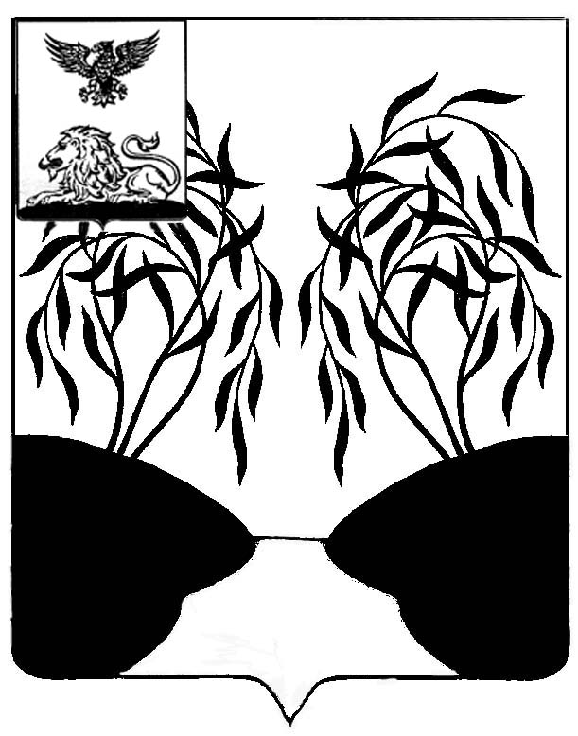
ЗЕМСКОЕ СОБРАНИЕ
БОБРАВСКОГО СЕЛЬСКОГО ПОСЕЛЕНИЯ

Р Е Ш Е Н И Е

31 июля 2017 года № 3

О принятии к осуществлению части
полномочий органов местного
самоуправления муниципального
района «Ракитянский район»

Руководствуясь частью 4 статьи 15 Федерального закона от 6 октября 2003 г. № 131-ФЗ «Об общих принципах организации местного самоуправления в Российской Федерации», Законом Белгородской области от 10.06.2006 года № 36 «О порядке осуществления учета граждан в качестве нуждающихся в жилых помещениях, предоставляемых по договорам социального найма», Уставом Бобравского сельского поселения муниципального района «Ракитянский район» Белгородской области, земское собрание Бобравского сельского поселения решило:
1. Принять от администрации Ракитянского района осуществление части следующих полномочий администрацией Бобравского сельского поселения муниципального района « Ракитянский район»:
1.1. Прием, в границах поселения заявлений о постановке на учет в качестве нуждающихся в жилых помещениях, в соответствии с Законом Белгородской области от 10.06.2006 года № 36 «О порядке осуществления учета граждан в качестве нуждающихся в жилых помещениях, предоставляемых по договорам социального найма» и законодательством Российской Федерации;
1.2. Формирование и ведение личных дел лиц, состоящих на учете в качестве нуждающихся в жилых помещениях, в соответствии с Законом Белгородской области от 10.06.2006 года № 36 «О порядке осуществления учета граждан в качестве нуждающихся в жилых помещениях, предоставляемых по договорам социального найма» и законодательством Российской Федерации;
1.3. Предоставление документов претендентов, на постановку на учет в качестве нуждающихся в жилых помещениях на рассмотрение районной межведомственной жилищной комиссии при администрации Ракитянского района.
2. Администрации Бобравского сельского поселения муниципального района «Ракитянский район» заключить соглашение с администрацией Ракитянского района о передаче осуществления части полномочий согласно пункту 1 данного решения.
3. Контроль за исполнением настоящего решения возложить на комиссию земского собрания Бобравского сельского поселения по вопросам местного самоуправления, работы земского собрания (Коськов П.И.)

Глава Бобравского
сельского поселения П.Коськов

